Réclamation voyagiste
https://www.youtube.com/watch?v=1OFDSL3zs4w (2mn59)
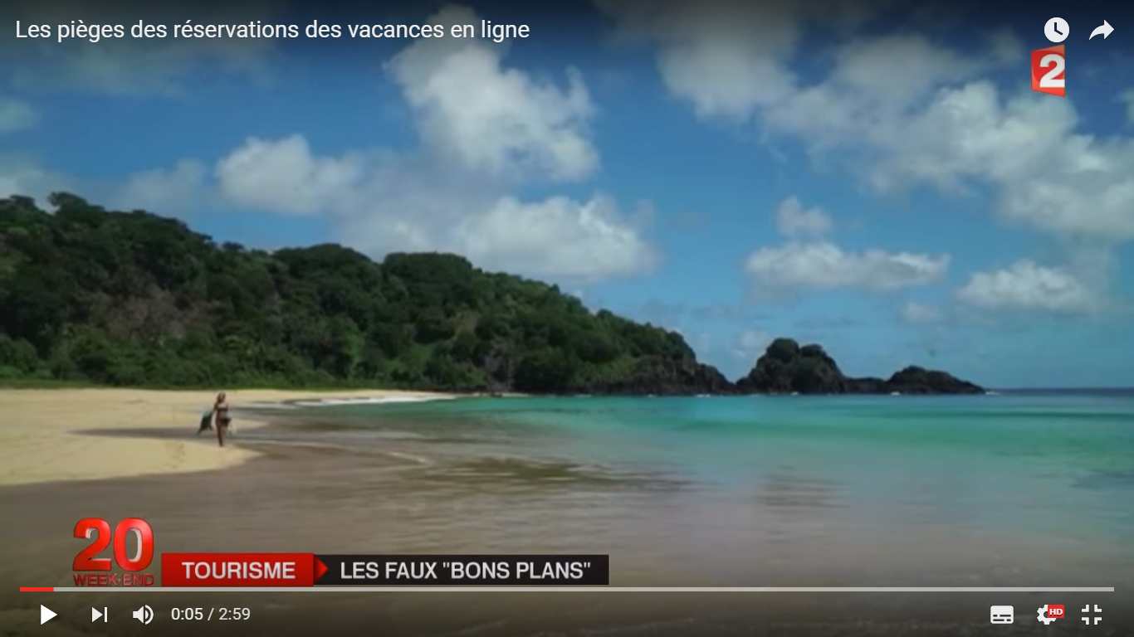
Questions :
- Donnez un titre au reportage :
- La mauvaise expérience d’un styliste :

- Où il est parti en voyage ?
- Quand ?
- Quel a été le problème ?
- Comment il a été résolu ?

- Combien de temps plus tard ?
- Quel est le conseil donné ?

- Expliquez la différence de prix de l’aller-retour Paris-Nice

- A combien le billet est-il affiché au début ?
- Quels frais supplémentaires faut-il ajouter ?
- Quel est le prix final du billet ?
- Quelles sont les mauvaises surprises de ces clients qui ont réservé un hôtel en ligne ?

- Quel est le conseil de l’association des consommateurs ?

CORRECTION
Questions :
- Donnez un titre au reportage : Les pièges des réservations de vacances en ligne / mauvaises surprises des résa en ligne. (1 point)
- La mauvaise expérience d’un styliste :

- Où il est parti en voyage ? au Sénégal (1 point)
- Quand ? l’été dernier (1 point)
- Quel a été le problème ? il a eu 2 allers (1 point). Il a dû reprendre un billet à ses frais, plus de 1000 € (1 point)
- Comment il a été résolu ? Apres 4 mois de relance il menace de porter plainte (1 point) et obtient finalement le remboursement du billet. (1 point)
- Combien de temps plus tard ? 4 mois plus tard (1 point)
- Quel est le conseil donné ? Il n’y a aucun moyen d’empêcher ces erreurs informatiques mais il faut surveiller la facture, (1 point) car sur les sites de résa le prix payé est rarement celui affiché. (1 point)

- Expliquez la différence de prix de l’aller-retour Paris-Nice

- A combien le billet est-il affiché au début ? 240€ (1 point)
- Quels frais supplémentaires faut-il ajouter ? une assurance pour une 20 d’euros sup (1 point) et des frais supplémentaires si on ne paie pas avec une carte bancaire spécifique (1 point)
- Quel est le prix final du billet ? 289€ soit 50€ de plus ! (1 point)

- Quelles sont les mauvaises surprises de ces clients qui ont réservé un hôtel en ligne ?
- le petit-déjeuner n’était pas inclus (1 point)
- en arrivant à l’hôtel, il n’y avait pas de résa à leur nom donc impossible d se loger (1 point)
- Ils devaient payer des frais supplémentaires pour des services inclus sur le site: Les parasols, et chaises- longues étaient inclus sur le site, mais pas une fois à l’hôtel, c’était payant. . (1 point)

- Quel est le conseil de l’association des consommateurs ?

- Aller directement sur le site de l’hôtel (1 point) ou téléphoner directement à l’hôtelier. (1 point), on peut obtenir le petit déjeuner offert (1 point) et économiser ainsi 20 € ! (1 point)

TRANSCRIPTION :
- Des paysages de rêves a des prix soit disant imbattables. Nombreuses offres alléchantes mais aussi des mauvaises surprises. Comme ce styliste qui en a fait l’expérience l’été dernier. Il a achète en ligne un vol pour le Sénégal et une fois arrivé sur place il se retrouve sans billet retour. Le comparateur de billet avait édité 2 fois le même trajet, 2 fois un aller. Apres plusieurs appels il a dû reprendre un billet à ses frais, plus de 1000 euros. De retour en France il reçoit toujours le même message qui ne résout pas le problème. Apres 4 mois de relance il menace de porter plainte et obtient finalement le remboursement du billet.
Il n’y a aucun moyen d’empêcher ces erreurs informatiques mais il faut surveiller la facture, car sur les sites de résa le prix payé est rarement celui affiché.

- Par exemple un aller-retour paris – Nice. Sur ce site il est affiché à 240 euros sauf que quelques clics plus tard, l’agence en ligne recommande de prendre une assurance pour une 20 d’euros sup. Et ce n’est pas tout : à moins d’avoir une carte bancaire spécifique (question : quels frais supplémentaires apparaissent ?)On doit payer des frais supplémentaires. La commande s’élève finalement à 289 euros, soit plus de 50 euros de plus que le prix de départ.

- Préparer ses vacances en ligne c’est aussi réserver un hôtel.
Ex : le petit-déjeuner n’était pas inclus
Len arrivant à l’hôtel, il n’y avait pas de résa à leur nom donc impossible d se loger
Les parasol et chaises- longues étaient inclus sur le site, mais pas une fois à l’hôtel, c’était payant.

Ou sont les meilleures offres ?
Par ex cet hôtel est à 109 euros alors que sur le site de l’hôtelier elle est à 103 euros.
Quel est le conseil de l’association des consommateurs ? Aller directement sur le site de l’hôtel ou téléphoner directement à l’hôtelier. On peut ainsi obtenir une réduction et même le petit dej offert, près de 20 euros économisés.

